ГУАП

КАФЕДРА № 42

ОТЧЕТ   
ЗАЩИЩЕН С ОЦЕНКОЙ _____________________

ПРЕПОДАВАТЕЛЬ

|  |  |  |  |  |
| --- | --- | --- | --- | --- |
| Ассистент |  |  |  | Гуков С.Ю. |
| должность, уч. степень, звание |  | подпись, дата |  | инициалы, фамилия |

|  |
| --- |
| ОТЧЕТ О ЛАБОРАТОРНОЙ РАБОТЕ №6 |
| Механизм наследования |
|  |
| по курсу: Основы программирования |
|  |

РАБОТУ ВЫПОЛНИЛ(А)

|  |  |  |  |  |  |
| --- | --- | --- | --- | --- | --- |
| СТУДЕНТ ГР. № | 4128 |  |  |  | Воробьев В.А. |
|  |  |  | подпись, дата |  | инициалы, фамилия |

Санкт-Петербург 2022

**Задание:** ознакомиться с механизмом наследования, а также upcasting’ом и downcasting’ом. Ознакомиться с явным и неявным преобразованием. Разработать форму исследующего эти механизмы.

**Выполнение задания:**

В обоих классах тестируется метод ShowInfo абстрактного класса Food.

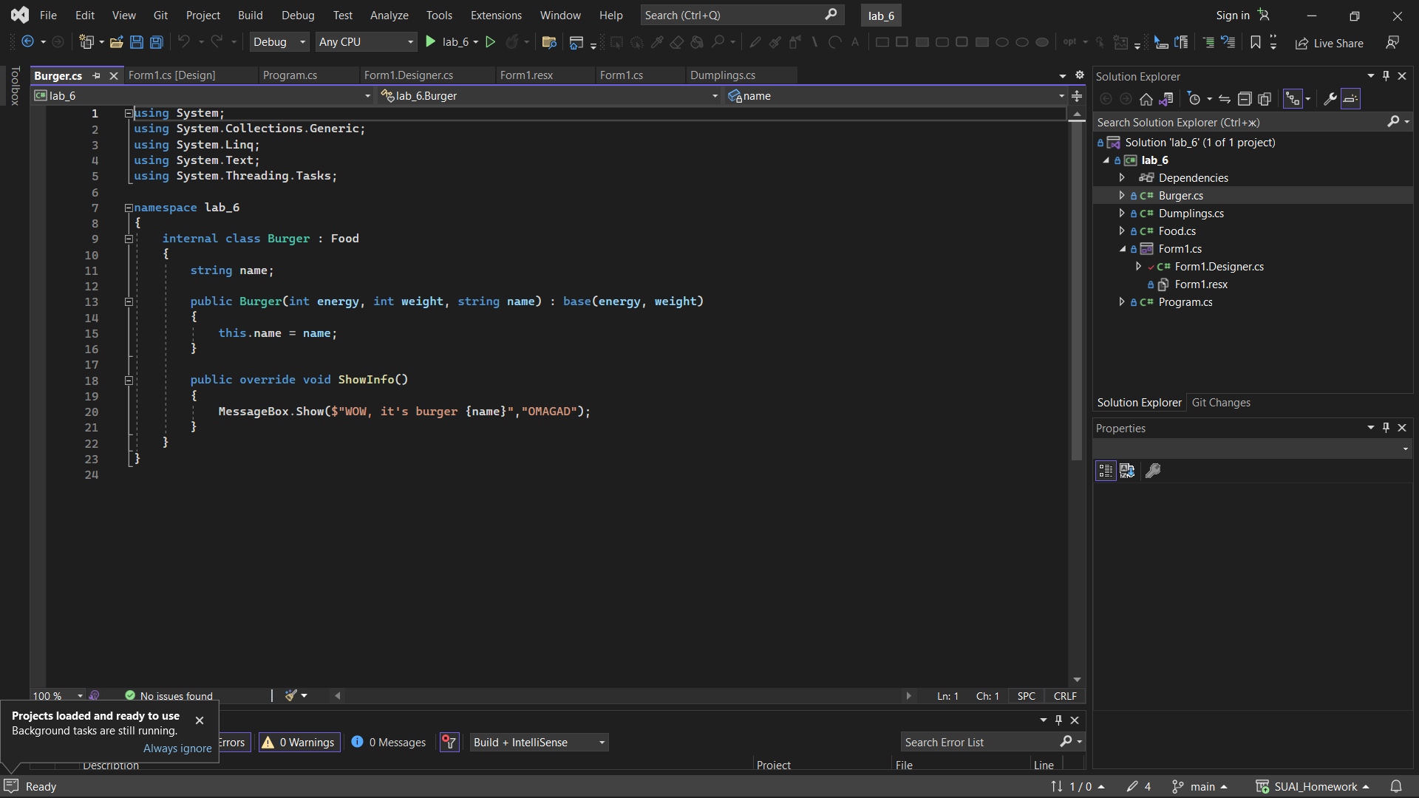

Рисунок 1 – код класса бургера

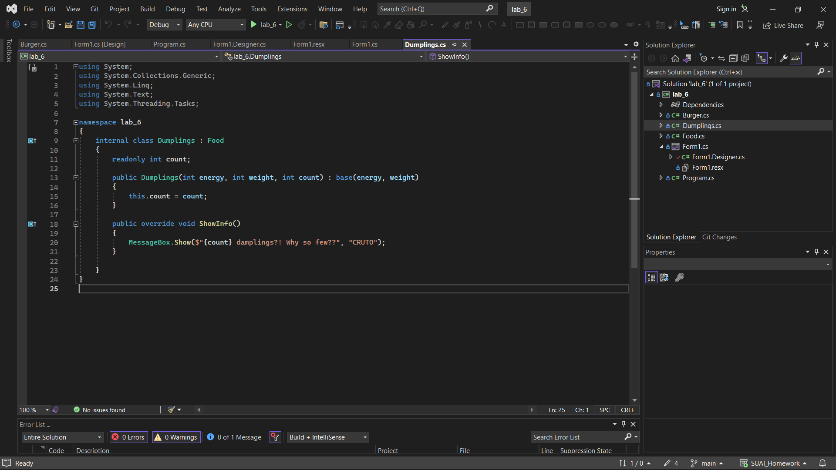

Рисунок 2 – код класса пельменей

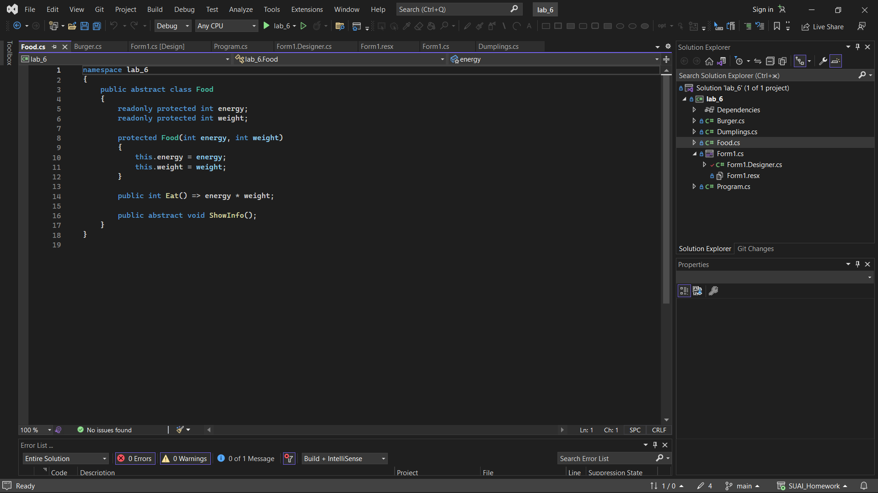

Рисунок 3 – код класса еды

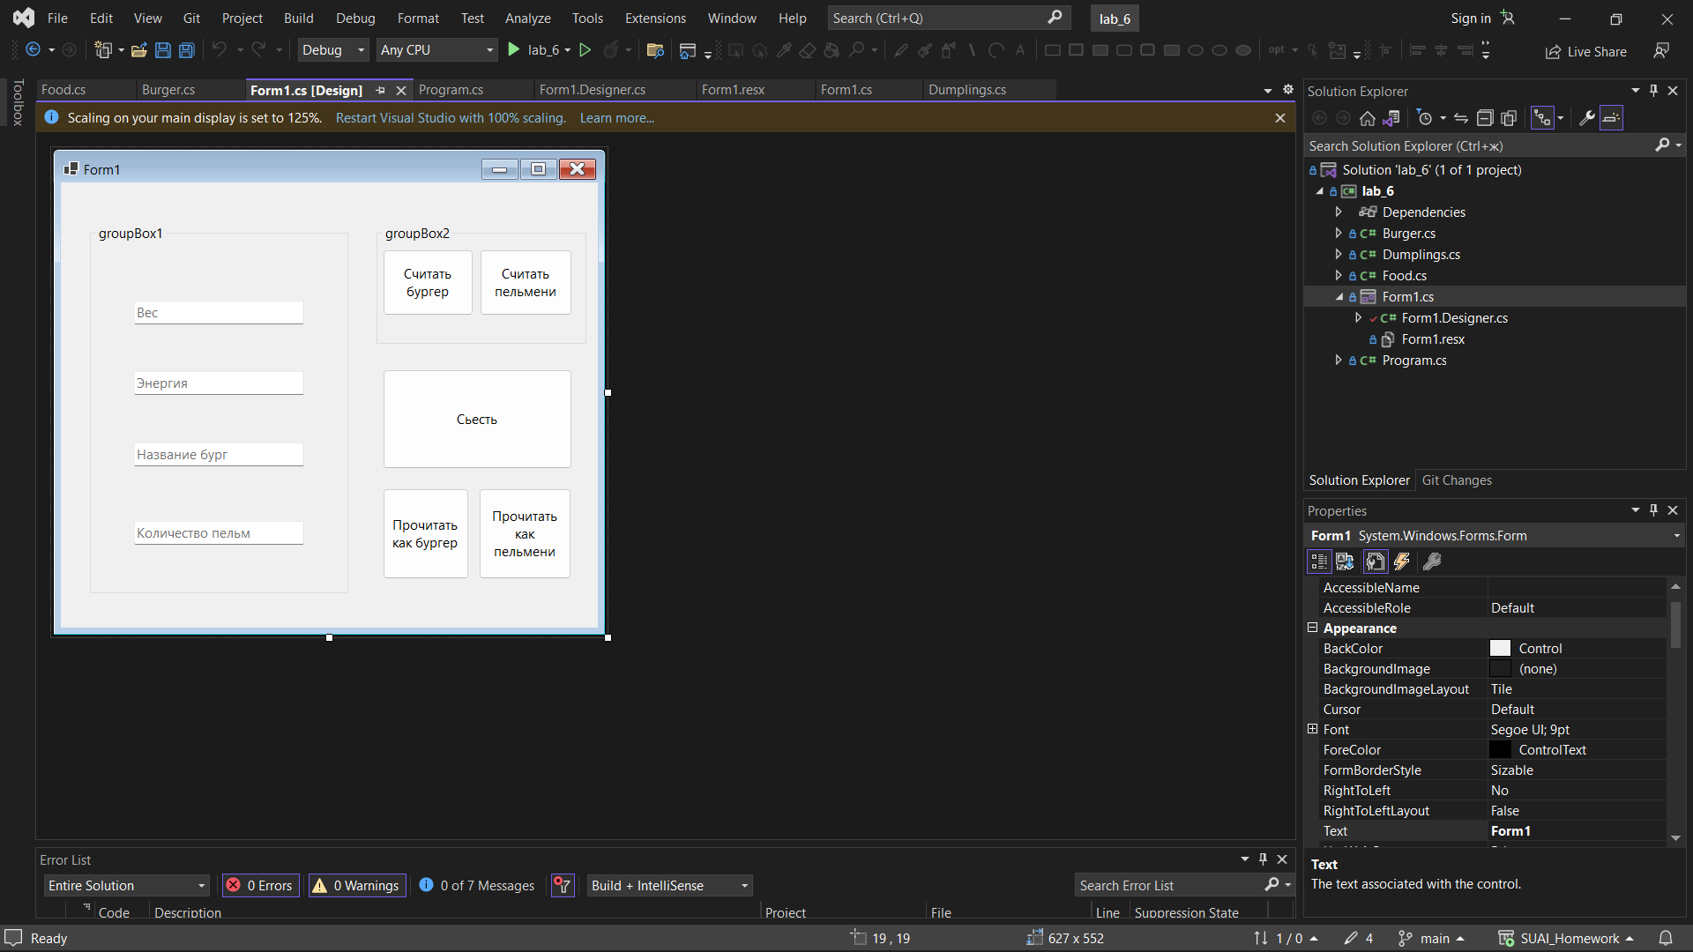

Рисунок 4 – интерфейс формы

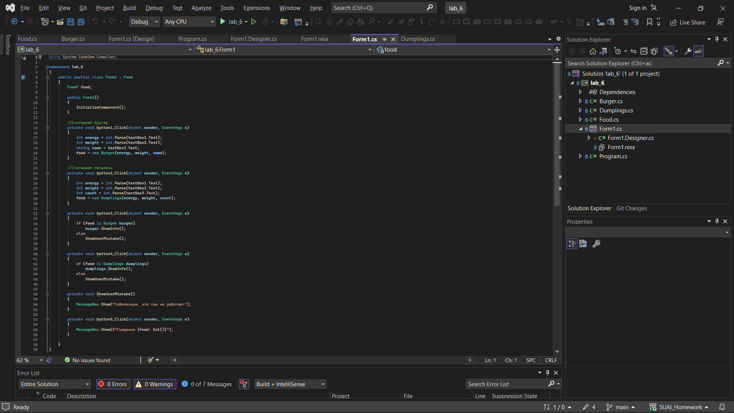

Рисунок 5 – код программы

**Вывод:** в ходе выполнения лабораторной работы ознакомились с механизмом наследования, а также научились upcasting’y (от наследника к базовому) и downcasting’y (от базового к наследнику). При downcasting мы обязаны явно указывать преобразование, при upcasting преобразование происходит неявно. Явное преобразование вызывается указанием перед переменной в скобках названия класса, к которому приводится.